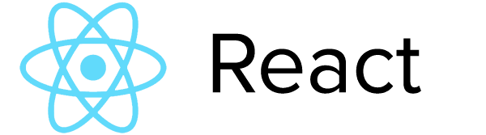

**React 入门实例教程**

作者： [阮一峰](http://www.ruanyifeng.com/)

日期： [2015年3月31日](http://www.ruanyifeng.com/blog/2015/03/)

现在最热门的前端框架，毫无疑问是 [React](https://facebook.github.io/react/) 。

上周，基于 React 的 [React Native](http://facebook.github.io/react-native/) 发布，结果一天之内，就获得了 5000 颗星，受瞩目程度可见一斑。

React 起源于 Facebook 的内部项目，因为该公司对市场上所有 [JavaScript MVC 框架](http://www.ruanyifeng.com/blog/2015/02/mvcmvp_mvvm.html)，都不满意，就决定自己写一套，用来架设 [Instagram](https://instagram.com/) 的网站。做出来以后，发现这套东西很好用，就在2013年5月[开源](http://facebook.github.io/react/blog/2013/06/05/why-react.html)了。



由于 React 的设计思想极其独特，属于革命性创新，性能出众，代码逻辑却非常简单。所以，越来越多的人开始关注和使用，认为它可能是将来 Web 开发的主流工具。

这个项目本身也越滚越大，从最早的UI引擎变成了一整套前后端通吃的 Web App 解决方案。衍生的 React Native 项目，目标更是宏伟，希望用写 Web App 的方式去写 Native App。如果能够实现，整个互联网行业都会被颠覆，因为同一组人只需要写一次 UI ，就能同时运行在服务器、浏览器和手机（参见[《也许，DOM 不是答案》](http://www.ruanyifeng.com/blog/2015/02/future-of-dom.html)）。

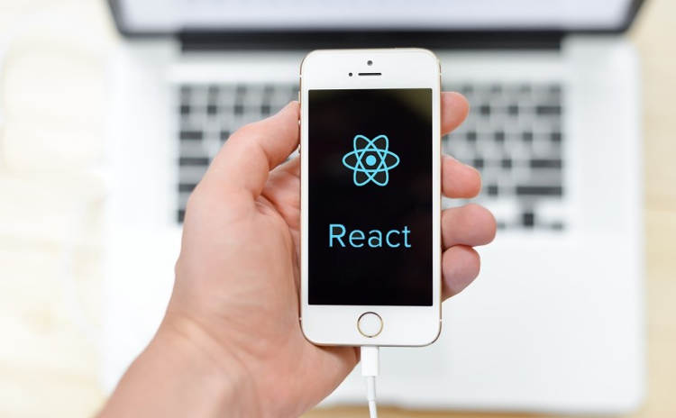

既然 React 这么热门，看上去充满希望，当然应该好好学一下。从技术角度，可以满足好奇心，提高技术水平；从职业角度，有利于求职和晋升，有利于参与潜力大的项目。但是，好的 React 教程却不容易找到，这一方面因为这项技术太新，刚刚开始走红，大家都没有经验，还在摸索之中；另一方面因为 React 本身还在不断变动，API 一直在调整，至今没发布1.0版。

[](https://github.com/ruanyf/react-demos)

我学习 React 时，就很苦恼。有的教程讨论一些细节问题，对入门没帮助；有的教程写得不错，但比较短，无助于看清全貌。我断断续续学了几个月，看过二十几篇教程，在这个过程中，将对自己有帮助的 Demo 都收集下来，做成了一个库 [React Demos](https://github.com/ruanyf/react-demos) 。

[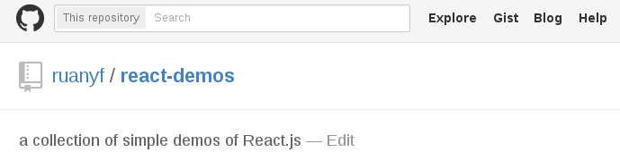](https://github.com/ruanyf/react-demos)

下面，我就根据[这个库](https://github.com/ruanyf/react-demos)，写一篇全面又易懂的 React 入门教程。你只需要跟着每一个 Demo 做一遍，就能初步掌握 React 。当然，前提是你必须拥有基本 JavaScript 和 DOM 知识，但是你读完就会发现，React 所要求的预备知识真的很少。

零、安装

React 的安装包，可以到[官网](https://facebook.github.io/react/downloads.html)下载。不过，[React Demos](https://github.com/ruanyf/react-demos) 已经自带 React 源码，不用另外安装，只需把这个库拷贝到你的硬盘就行了。

$ git clone [git@github](mailto:git@github).com:ruanyf/react-demos.git

如果你没安装 git， 那就直接下载 [zip 压缩包](https://github.com/ruanyf/react-demos/archive/master.zip)。

[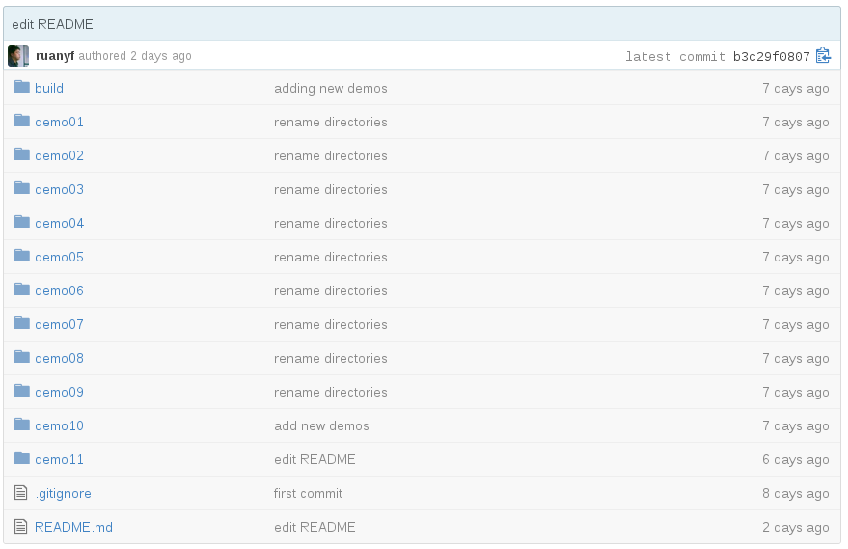](https://github.com/ruanyf/react-demos)

下面要讲解的12个例子在各个 Demo 子目录，每个目录都有一个 index.html 文件，在浏览器打开这个文件（大多数情况下双击即可），就能立刻看到效果。

需要说明的是，React 可以在浏览器运行，也可以在服务器运行，但是本教程只涉及浏览器。一方面是为了尽量保持简单，另一方面 React 的语法是一致的，服务器的用法与浏览器差别不大。[Demo13](https://github.com/ruanyf/react-demos/tree/master/demo13)是服务器首屏渲染的例子，有兴趣的朋友可以自己去看源码。

一、HTML 模板

使用 React 的网页源码，结构大致如下。

<!DOCTYPE html>

<html>

<head>

<script src="../build/react.js"></script>

<script src="../build/react-dom.js"></script>

<script src="../build/browser.min.js"></script>

</head>

<body>

<div id="example"></div>

<script type="text/babel">

// ** Our code goes here! **

</script>

</body>

</html>

上面代码有两个地方需要注意。首先，最后一个 <script> 标签的 type 属性为 text/babel 。这是因为 React 独有的 JSX 语法，跟 JavaScript 不兼容。凡是使用 JSX 的地方，都要加上 type="text/babel" 。

其次，上面代码一共用了三个库： react.js 、react-dom.js 和 Browser.js ，它们必须首先加载。其中，react.js 是 React 的核心库，react-dom.js 是提供与 DOM 相关的功能，Browser.js 的作用是将 JSX 语法转为 JavaScript 语法，这一步很消耗时间，实际上线的时候，应该将它放到服务器完成。

$ babel src --out-dir build

上面命令可以将 src 子目录的 js 文件进行语法转换，转码后的文件全部放在 build 子目录。

二、ReactDOM.render()

ReactDOM.render 是 React 的最基本方法，用于将模板转为 HTML 语言，并插入指定的 DOM 节点。

ReactDOM.render(

<h1>Hello, world!</h1>,

document.getElementById('example')

);

上面代码将一个 h1 标题，插入 example 节点（查看 [demo01](https://github.com/ruanyf/react-demos/blob/master/demo01/index.html)），运行结果如下。



三、JSX 语法

上一节的代码， HTML 语言直接写在 JavaScript 语言之中，不加任何引号，这就是 [JSX 的语法](http://facebook.github.io/react/docs/displaying-data.html#jsx-syntax)，它允许 HTML 与 JavaScript 的混写（查看 [Demo02](https://github.com/ruanyf/react-demos/blob/master/demo02/index.html) ）。在 JSX 中不能使用 **if else** 语句，但可以使用 **conditional (三元运算)** 表达式来替代。

var names = ['Alice', 'Emily', 'Kate'];

ReactDOM.render(

<div>

{

names.map(function (name) {

return <div>Hello, {name}!</div>

})

}

</div>,

document.getElementById('example')

);

上面代码体现了 JSX 的基本语法规则：遇到 HTML 标签（以 < 开头），就用 HTML 规则解析；遇到代码块（以 { 开头），就用 JavaScript 规则解析。上面代码的运行结果如下。



JSX 允许直接在模板插入 JavaScript 变量。如果这个变量是一个数组，则会展开这个数组的所有成员（查看 [demo03](https://github.com/ruanyf/react-demos/blob/master/demo03/index.html) ）。

**关于React注释的问题：**

1、在标签内部的注释需要花括号

2、在标签外的的注释不能使用花括号

ReactDOM.render(

/*注释 */

<h1>孙朝阳 {/*注释*/}</h1>,

document.getElementById('example')

);

var arr = [

<h1>Hello world!</h1>,

<h2>React is awesome</h2>,

];

ReactDOM.render(

<div>{arr}</div>,

document.getElementById('example')

);

上面代码的arr变量是一个数组，结果 JSX 会把它的所有成员，添加到模板，运行结果如下。

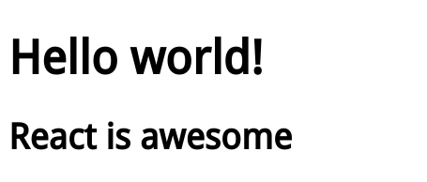

四、组件

React 允许将代码封装成组件（component），然后像插入普通 HTML 标签一样，在网页中插入这个组件。React.createClass 方法就用于生成一个组件类（查看 [demo04](https://github.com/ruanyf/react-demos/blob/master/demo04/index.html)）。

React 可以渲染 HTML 标签 (strings) 或 React 组件 (classes)。

要渲染 HTML 标签，只需在 JSX 里使用小写字母的标签名。

var myDivElement = <div className="foo" />; ReactDOM.render(myDivElement, document.getElementById('example'));

要渲染 React 组件，只需创建一个大写字母开头的本地变量。

var MyComponent = React.createClass({/*...*/}); var myElement = <MyComponent someProperty={true} />; ReactDOM.render(myElement, document.getElementById('example'));

var HelloMessage = React.createClass({

render: function() {

return <h1>Hello {this.props.name}</h1>;

}

});

ReactDOM.render(

<HelloMessage name="John" />,

document.getElementById('example')

);

上面代码中，变量 HelloMessage 就是一个组件类。模板插入 <HelloMessage /> 时，会自动生成 HelloMessage 的一个实例（下文的"组件"都指组件类的实例）。所有组件类都必须有自己的 render 方法，用于输出组件。

注意，组件类的第一个字母必须大写，否则会报错，比如HelloMessage不能写成helloMessage。另外，组件类只能包含一个顶层标签，否则也会报错。

var HelloMessage = React.createClass({

render: function() {

return <h1>

Hello {this.props.name}

</h1><p>

some text

</p>;

}

});

上面代码会报错，因为HelloMessage组件包含了两个顶层标签：h1和p。

组件的用法与原生的 HTML 标签完全一致，可以任意加入属性，比如 <HelloMessage name="John"> ，就是 HelloMessage 组件加入一个 name 属性，值为 John。组件的属性可以在组件类的 this.props 对象上获取，比如 name 属性就可以通过 this.props.name 读取。上面代码的运行结果如下。



添加组件属性，有一个地方需要注意，就是 class 属性需要写成 className ，for 属性需要写成 htmlFor ，这是因为 class 和 for 是 JavaScript 的保留字。

五、this.props.children

this.props 对象的属性与组件的属性一一对应，但是有一个例外，就是 this.props.children属性。它表示组件的所有子节点（查看 [demo05](https://github.com/ruanyf/react-demos/blob/master/demo05/index.html)）。

var NotesList = React.createClass({

render: function() {

return (

<ol>

{

React.Children.map(this.props.children, function (child) {

return <li>{child}</li>;

})

}

</ol>

);

}

});

ReactDOM.render(

<NotesList>

<span>hello</span>

<span>world</span>

</NotesList>,

document.body

);

上面代码的 NoteList 组件有两个 span 子节点，它们都可以通过 this.props.children 读取，运行结果如下。

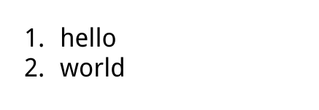

这里需要注意， this.props.children 的值有三种可能：如果当前组件没有子节点，它就是 undefined ;如果有一个子节点，数据类型是 object ；如果有多个子节点，数据类型就是 array 。所以，处理 this.props.children 的时候要小心。

React 提供一个工具方法 [React.Children](https://facebook.github.io/react/docs/top-level-api.html#react.children) 来处理 this.props.children 。我们可以用 React.Children.map 来遍历子节点，而不用担心 this.props.children 的数据类型是 undefined 还是 object。更多的 React.Children 的方法，请参考[官方文档](https://facebook.github.io/react/docs/top-level-api.html#react.children)。

六、PropTypes

组件的属性可以接受任意值，字符串、对象、函数等等都可以。有时，我们需要一种机制，验证别人使用组件时，提供的参数是否符合要求。

组件类的PropTypes属性，就是用来验证组件实例的属性是否符合要求（查看 [demo06](https://github.com/ruanyf/react-demos/blob/master/demo06/index.html)）。

var MyTitle = React.createClass({

propTypes: {

title: React.PropTypes.string.isRequired,

},

render: function() {

return <h1> {this.props.title} </h1>;

}

});

上面的Mytitle组件有一个title属性。PropTypes 告诉 React，这个 title 属性是必须的，而且它的值必须是字符串。现在，我们设置 title 属性的值是一个数值。

var data = 123;

ReactDOM.render(

<MyTitle title={data} />,

document.body

);

这样一来，title属性就通不过验证了。控制台会显示一行错误信息。

Warning: Failed propType: Invalid prop `title` of type `number` supplied to `MyTitle`, expected `string`.

更多验证器说明如下：

React.createClass({

propTypes: {

// 可以声明 prop 为指定的 JS 基本数据类型，默认情况，这些数据是可选的

optionalArray: React.PropTypes.array,

optionalBool: React.PropTypes.bool,

optionalFunc: React.PropTypes.func,

optionalNumber: React.PropTypes.number,

optionalObject: React.PropTypes.object,

optionalString: React.PropTypes.string,

// 可以被渲染的对象 numbers, strings, elements 或 array

optionalNode: React.PropTypes.node,

// React 元素

optionalElement: React.PropTypes.element,

// 用 JS 的 instanceof 操作符声明 prop 为类的实例。

optionalMessage: React.PropTypes.instanceOf(Message),

// 用 enum 来限制 prop 只接受指定的值。

optionalEnum: React.PropTypes.oneOf(['News', 'Photos']),

// 可以是多个对象类型中的一个

optionalUnion: React.PropTypes.oneOfType([

React.PropTypes.string,

React.PropTypes.number,

React.PropTypes.instanceOf(Message)

]),

// 指定类型组成的数组

optionalArrayOf: React.PropTypes.arrayOf(React.PropTypes.number),

// 指定类型的属性构成的对象

optionalObjectOf: React.PropTypes.objectOf(React.PropTypes.number),

// 特定 shape 参数的对象

optionalObjectWithShape: React.PropTypes.shape({

color: React.PropTypes.string,

fontSize: React.PropTypes.number

}),

// 任意类型加上 `isRequired` 来使 prop 不可空。

requiredFunc: React.PropTypes.func.isRequired,

// 不可空的任意类型

requiredAny: React.PropTypes.any.isRequired,

// 自定义验证器。如果验证失败需要返回一个 Error 对象。不要直接使用 `console.warn` 或抛异常，因为这样 `oneOfType` 会失效。

customProp: function(props, propName, componentName) {

if (!/matchme/.test(props[propName])) {

return new Error('Validation failed!');

}

}

},

/* ... */

});

此外，getDefaultProps 方法可以用来设置组件属性的默认值。

var MyTitle = React.createClass({

getDefaultProps : function () {

return {

title : 'Hello World'

};

},

render: function() {

return <h1> {this.props.title} </h1>;

}

});

ReactDOM.render(

<MyTitle />,

document.body

);

上面代码会输出"Hello World"。

**React 组件 API**

在本章节中我们将讨论 React 组件 API。我们将讲解以下7个方法:

* 设置状态：setState
* 替换状态：replaceState
* 设置属性：setProps
* 替换属性：replaceProps
* 强制更新：forceUpdate
* 获取DOM节点：findDOMNode
* 判断组件挂载状态：isMounted

**设置状态:setState**

setState(object nextState[, function callback])

**参数说明**

* **nextState**，将要设置的新状态，该状态会和当前的**state**合并
* **callback**，可选参数，回调函数。该函数会在**setState**设置成功，且组件重新渲染后调用。

合并nextState和当前state，并重新渲染组件。setState是React事件处理函数中和请求回调函数中触发UI更新的主要方法。

**关于setState**

不能在组件内部通过this.state修改状态，因为该状态会在调用setState()后被替换。

setState()并不会立即改变this.state，而是创建一个即将处理的state。setState()并不一定是同步的，为了提升性能React会批量执行state和DOM渲染。

setState()总是会触发一次组件重绘，除非在shouldComponentUpdate()中实现了一些条件渲染逻辑。

**实例**

**React 实例**

var Counter = React.createClass({ getInitialState: function () { return { clickCount: 0 }; }, handleClick: function () { this.setState(function(state) { return {clickCount: state.clickCount + 1}; }); }, render: function () { return (<h2 onClick={this.handleClick}>点我！点击次数为: {this.state.clickCount}</h2>); } }); ReactDOM.render( <Counter />, document.getElementById('message') );

[**尝试一下 »**](http://www.runoob.com/try/try.php?filename=try_react_props_setstate)

实例中通过点击 h2 标签来使得点击计数器加 1。

**替换状态：replaceState**

replaceState(object nextState[, function callback])

* **nextState**，将要设置的新状态，该状态会替换当前的**state**。
* **callback**，可选参数，回调函数。该函数会在**replaceState**设置成功，且组件重新渲染后调用。

**replaceState()**方法与**setState()**类似，但是方法只会保留**nextState**中状态，原**state**不在**nextState**中的状态都会被删除。

**设置属性：setProps**

setProps(object nextProps[, function callback])

* **nextProps**，将要设置的新属性，该状态会和当前的**props**合并
* **callback**，可选参数，回调函数。该函数会在**setProps**设置成功，且组件重新渲染后调用。

设置组件属性，并重新渲染组件。

**props**相当于组件的数据流，它总是会从父组件向下传递至所有的子组件中。当和一个外部的JavaScript应用集成时，我们可能会需要向组件传递数据或通知**React.render()**组件需要重新渲染，可以使用**setProps()**。

更新组件，我可以在节点上再次调用**React.render()**，也可以通过**setProps()**方法改变组件属性，触发组件重新渲染。

**替换属性：replaceProps**

replaceProps(object nextProps[, function callback])

* **nextProps**，将要设置的新属性，该属性会替换当前的**props**。
* **callback**，可选参数，回调函数。该函数会在**replaceProps**设置成功，且组件重新渲染后调用。

**replaceProps()**方法与**setProps**类似，但它会删除原有

props

**强制更新：forceUpdate**

forceUpdate([function callback])

**参数说明**

* **callback**，可选参数，回调函数。该函数会在组件**render()**方法调用后调用。

forceUpdate()方法会使组件调用自身的render()方法重新渲染组件，组件的子组件也会调用自己的render()。但是，组件重新渲染时，依然会读取this.props和this.state，如果状态没有改变，那么React只会更新DOM。

forceUpdate()方法适用于this.props和this.state之外的组件重绘（如：修改了this.state后），通过该方法通知React需要调用render()

一般来说，应该尽量避免使用forceUpdate()，而仅从this.props和this.state中读取状态并由React触发render()调用。

**获取DOM节点：findDOMNode（和refs有什么联系）**

DOMElement findDOMNode()

* 返回值：DOM元素DOMElement

如果组件已经挂载到DOM中，该方法返回对应的本地浏览器 DOM 元素。当**render**返回**null** 或 **false**时，**this.findDOMNode()**也会返回**null**。从DOM 中读取值的时候，该方法很有用，如：获取表单字段的值和做一些 DOM 操作。

**判断组件挂载状态：isMounted**

bool isMounted()

* 返回值：**true**或**false**，表示组件是否已挂载到DOM中

**isMounted()**方法用于判断组件是否已挂载到DOM中。可以使用该方法保证了**setState()**和**forceUpdate()**在异步场景下的调用不会出错。

以下实例初始化 state ， setNewnumber 用于更新 state。所有生命周期在 Content 组件中。

React 实例

var Button = React.createClass({

getInitialState: function() {

return {

data:0

};

},

setNewNumber: function() {

this.setState({data: this.state.data + 1})

},

render: function () {

return (

<div>

<button onClick = {this.setNewNumber}>INCREMENT</button>

<Content myNumber = {this.state.data}></Content>

</div>

);

}

})

var Content = React.createClass({

componentWillMount:function() {

console.log('Component WILL MOUNT!')

},

componentDidMount:function() {

console.log('Component DID MOUNT!')

},

componentWillReceiveProps:function(newProps) {

console.log('Component WILL RECEIVE PROPS!')

},

shouldComponentUpdate:function(newProps, newState) {

return true;

},

componentWillUpdate:function(nextProps, nextState) {

console.log('Component WILL UPDATE!');

},

componentDidUpdate:function(prevProps, prevState) {

console.log('Component DID UPDATE!')

},

componentWillUnmount:function() {

console.log('Component WILL UNMOUNT!')

},

render: function () {

return (

<div>

<h3>{this.props.myNumber}</h3>

</div>

);

}

});

ReactDOM.render(

<div>

<Button />

</div>,

document.getElementById('example')

);

七、获取真实的DOM节点

组件并不是真实的 DOM 节点，而是存在于内存之中的一种数据结构，叫做虚拟 DOM （virtual DOM）。只有当它插入文档以后，才会变成真实的 DOM 。根据 React 的设计，所有的 DOM 变动，都先在虚拟 DOM 上发生，然后再将实际发生变动的部分，反映在真实 DOM上，这种算法叫做[DOM diff](http://calendar.perfplanet.com/2013/diff/) ，它可以极大提高网页的性能表现。

但是，有时需要从组件获取真实 DOM 的节点，这时就要用到 ref 属性（查看 [demo07](https://github.com/ruanyf/react-demos/blob/master/demo07/index.html) ）。

var MyComponent = React.createClass({

handleClick: function() {

this.refs.myTextInput.focus();

},

render: function() {

return (

<div>

<input type="text" ref="myTextInput" />

<input type="button" value="Focus the text input" onClick={this.handleClick} />

</div>

);

}

});

ReactDOM.render(

<MyComponent />,

document.getElementById('example')

);

上面代码中，组件 MyComponent 的子节点有一个文本输入框，用于获取用户的输入。这时就必须获取真实的 DOM 节点，虚拟 DOM 是拿不到用户输入的。为了做到这一点，文本输入框必须有一个 ref 属性，然后 this.refs.[refName] 就会返回这个真实的 DOM 节点。

需要注意的是，由于 this.refs.[refName] 属性获取的是真实 DOM ，所以必须等到虚拟 DOM 插入文档以后，才能使用这个属性，否则会报错。上面代码中，通过为组件指定 Click 事件的回调函数，确保了只有等到真实 DOM 发生 Click 事件之后，才会读取 this.refs.[refName] 属性。

React 组件支持很多事件，除了 Click 事件以外，还有 KeyDown 、Copy、Scroll 等，完整的事件清单请查看[官方文档](http://facebook.github.io/react/docs/events.html#supported-events)。

八、this.state

组件免不了要与用户互动，React 的一大创新，就是将组件看成是一个状态机，一开始有一个初始状态，然后用户互动，导致状态变化，从而触发重新渲染 UI （查看 [demo08](https://github.com/ruanyf/react-demos/blob/master/demo08/index.html) ）。

var LikeButton = React.createClass({

getInitialState: function() {

return {liked: false};

},

handleClick: function(event) {

this.setState({liked: !this.state.liked});

},

render: function() {

var text = this.state.liked ? 'like' : 'haven\'t liked';

return (

<p onClick={this.handleClick}>

You {text} this. Click to toggle.

</p>

);

}

});

ReactDOM.render(

<LikeButton />,

document.getElementById('example')

);

上面代码是一个 LikeButton 组件，它的 getInitialState 方法用于定义初始状态，也就是一个对象，这个对象可以通过 this.state 属性读取。当用户点击组件，导致状态变化，this.setState 方法就修改状态值，每次修改以后，自动调用 this.render 方法，再次渲染组件。

由于 this.props 和 this.state 都用于描述组件的特性，可能会产生混淆。一个简单的区分方法是，this.props 表示那些一旦定义，就不再改变的特性，而 this.state 是会随着用户互动而产生变化的特性。

# React 组件 API

在本章节中我们将讨论 React 组件 API。我们将讲解以下7个方法:

* 设置状态：setState
* 替换状态：replaceState
* 设置属性：setProps
* 替换属性：replaceProps
* 强制更新：forceUpdate
* 获取DOM节点：findDOMNode
* 判断组件挂载状态：isMounted

## 设置状态:setState

setState(object nextState[, function callback])

### 参数说明

* **nextState**，将要设置的新状态，该状态会和当前的**state**合并
* **callback**，可选参数，回调函数。该函数会在**setState**设置成功，且组件重新渲染后调用。

合并nextState和当前state，并重新渲染组件。setState是React事件处理函数中和请求回调函数中触发UI更新的主要方法。

### 关于setState

不能在组件内部通过this.state修改状态，因为该状态会在调用setState()后被替换。

setState()并不会立即改变this.state，而是创建一个即将处理的state。setState()并不一定是同步的，为了提升性能React会批量执行state和DOM渲染。

setState()总是会触发一次组件重绘，除非在shouldComponentUpdate()中实现了一些条件渲染逻辑。

九、表单

用户在表单填入的内容，属于用户跟组件的互动，所以不能用 this.props 读取（查看 [demo9](https://github.com/ruanyf/react-demos/blob/master/demo09/index.html)）。

var Input = React.createClass({

getInitialState: function() {

return {value: 'Hello!'};

},

handleChange: function(event) {

this.setState({value: event.target.value});

},

render: function () {

var value = this.state.value;

return (

<div>

<input type="text" value={value} onChange={this.handleChange} />

<p>{value}</p>

</div>

);

}

});

//this.setState(function(state) { return {clickCount: state.clickCount + 1};

ReactDOM.render(<Input/>, document.body);

上面代码中，文本输入框的值，不能用 this.props.value 读取，而要定义一个 onChange 事件的回调函数，通过 event.target.value 读取用户输入的值。textarea 元素、select元素、radio元素都属于这种情况，更多介绍请参考[官方文档](http://facebook.github.io/react/docs/forms.html)。

十、组件的生命周期

组件的[生命周期](https://facebook.github.io/react/docs/working-with-the-browser.html#component-lifecycle)分成三个状态：

* Mounting：已插入真实 DOM
* Updating：正在被重新渲染
* Unmounting：已移出真实 DOM

React 为每个状态都提供了两种处理函数，will 函数在进入状态之前调用，did 函数在进入状态之后调用，三种状态共计五种处理函数。

* componentWillMount()
* componentDidMount()
* componentWillUpdate(object nextProps, object nextState)
* componentDidUpdate(object prevProps, object prevState)
* componentWillUnmount()

此外，React 还提供两种特殊状态的处理函数。

* componentWillReceiveProps(object nextProps)：已加载组件收到新的参数时调用
* shouldComponentUpdate(object nextProps, object nextState)：组件判断是否重新渲染时调用

在本章节中我们将讨论 React 组件的生命周期。

组件的生命周期可分成三个状态：

* Mounting：已插入真实 DOM
* Updating：正在被重新渲染
* Unmounting：已移出真实 DOM

生命周期的方法有：

* **componentWillMount** 在渲染前调用,在客户端也在服务端。
* **componentDidMount** : 在第一次渲染后调用，只在客户端。之后组件已经生成了对应的DOM结构，可以通过this.getDOMNode()来进行访问。 如果你想和其他JavaScript框架一起使用，可以在这个方法中调用setTimeout, setInterval或者发送AJAX请求等操作(防止异部操作阻塞UI)。
* **componentWillReceiveProps** 在组件接收到一个新的prop时被调用。这个方法在初始化render时不会被调用。
* **shouldComponentUpdate** 返回一个布尔值。在组件接收到新的props或者state时被调用。在初始化时或者使用forceUpdate时不被调用。   
  可以在你确认不需要更新组件时使用。
* **componentWillUpdate**在组件接收到新的props或者state但还没有render时被调用。在初始化时不会被调用。
* **componentDidUpdate** 在组件完成更新后立即调用。在初始化时不会被调用。
* **componentWillUnmount**在组件从 DOM 中移除的时候立刻被调用。

## 强制更新：forceUpdate

forceUpdate([function callback])

### 参数说明

* **callback**，可选参数，回调函数。该函数会在组件**render()**方法调用后调用。

forceUpdate()方法会使组件调用自身的render()方法重新渲染组件，组件的子组件也会调用自己的render()。但是，组件重新渲染时，依然会读取this.props和this.state，如果状态没有改变，那么React只会更新DOM。

forceUpdate()方法适用于this.props和this.state之外的组件重绘（如：修改了this.state后），通过该方法通知React需要调用render()

一般来说，应该尽量避免使用forceUpdate()，而仅从this.props和this.state中读取状态并由React触发render()调用。

这些方法的详细说明，可以参考[官方文档](http://facebook.github.io/react/docs/component-specs.html#lifecycle-methods)。下面是一个例子（查看 [demo10](https://github.com/ruanyf/react-demos/blob/master/demo10/index.html) ）。

var Hello = React.createClass({

getInitialState: function () {

return {

opacity: 1.0

};

},

componentDidMount: function () {

this.timer = setInterval(function () {

var opacity = this.state.opacity;

opacity -= .05;

if (opacity < 0.1) {

opacity = 1.0;

}

this.setState({

opacity: opacity

});

}.bind(this), 100);

},

render: function () {

return (

<div style={{opacity: this.state.opacity}}>

Hello {this.props.name}

</div>

);

}

});

ReactDOM.render(

<Hello name="world"/>,

document.body

);

上面代码在hello组件加载以后，通过 componentDidMount 方法设置一个定时器，每隔100毫秒，就重新设置组件的透明度，从而引发重新渲染。

另外，组件的style属性的设置方式也值得注意，不能写成

style="opacity:{this.state.opacity};"

而要写成

style={{opacity: this.state.opacity}}

这是因为 [React 组件样式](https://facebook.github.io/react/tips/inline-styles.html)是一个对象，所以第一重大括号表示这是 JavaScript 语法，第二重大括号表示样式对象。

十一、Ajax

组件的数据来源，通常是通过 Ajax 请求从服务器获取，可以使用 componentDidMount 方法设置 Ajax 请求，等到请求成功，再用 this.setState 方法重新渲染 UI （查看 [demo11](https://github.com/ruanyf/react-demos/blob/master/demo11/index.html) ）。

var UserGist = React.createClass({

getInitialState: function() {

return {

username: '',

lastGistUrl: ''

};

},

componentDidMount: function() {

$.get(this.props.source, function(result) {

var lastGist = result[0];

if (this.isMounted()) {

this.setState({

username: lastGist.owner.login,

lastGistUrl: lastGist.html_url

});

}

}.bind(this));

},

render: function() {

return (

<div>

{this.state.username}'s last gist is

<a href={this.state.lastGistUrl}>here</a>.

</div>

);

}

});

ReactDOM.render(

<UserGist source="<https://api.github.com/users/octocat/gists>" />,

document.body

);

上面代码使用 jQuery 完成 Ajax 请求，这是为了便于说明。React 本身没有任何依赖，完全可以不用jQuery，而使用其他库。

我们甚至可以把一个Promise对象传入组件，请看[Demo12](https://github.com/ruanyf/react-demos/blob/master/demo12/index.html)。

ReactDOM.render(

<RepoList

promise={$.getJSON('<https://api.github.com/search/repositories>?q=javascript&sort=stars')}

/>,

document.body

);

上面代码从Github的API抓取数据，然后将Promise对象作为属性，传给RepoList组件。

如果Promise对象正在抓取数据（pending状态），组件显示"正在加载"；如果Promise对象报错（rejected状态），组件显示报错信息；如果Promise对象抓取数据成功（fulfilled状态），组件显示获取的数据。

var RepoList = React.createClass({

getInitialState: function() {

return { loading: true, error: null, data: null};

},

componentDidMount() {

this.props.promise.then(

value => this.setState({loading: false, data: value}),

error => this.setState({loading: false, error: error}));

},

render: function() {

if (this.state.loading) {

return <span>Loading...</span>;

}

else if (this.state.error !== null) {

return <span>Error: {this.state.error.message}</span>;

}

else {

var repos = this.state.data.items;

var repoList = repos.map(function (repo) {

return (

<li>

<a href={repo.html_url}>{repo.name}</a> ({repo.stargazers_count} stars) <br/> {repo.description}

</li>

);

});

return (

<main>

<h1>Most Popular JavaScript Projects in Github</h1>

<ol>{repoList}</ol>

</main>

);

}

}

});

**关于React注释的问题：**

1、在标签内部的注释需要花括号

2、在标签外的的注释不能使用花括号

ReactDOM.render(

/*注释 */

<h1>孙朝阳 {/*注释*/}</h1>,

document.getElementById('example')

);

关于React入门容易出错的地方：

如同上面说的，代码中嵌套多个 HTML 标签，需要使用一个标签元素包裹它

1.错误例子：

ReactDOM.render(

<h1>这是错误的例子</h1>

<span>假设这里是标题下面的内容</span>,

document.getElementById("example")

);

2.正确例子：

ReactDOM.render(

<section>

<h1>这是正确的例子</h1>

<span>假设这里是标题下面的内容</span>

</section>,

document.getElementById("example")

);

*注意，原生 HTML 元素名以小写字母开头，而自定义的 React 类名以大写字母开头，比如 HelloMessage 不能写成 helloMessage。除此之外还需要注意组件类只能包含一个顶层标签，否则也会报错。*

React Props

state 和 props 主要的区别在于 props 是不可变的，而 state 可以根据与用户交互来改变。这就是为什么有些容器组件需要定义 state 来更新和修改数据。 而子组件只能通过 props 来传递数据。

在组件的生命周期中，getInitialState() 只执行一次，它负责对组件的state进行初始化。

this.refs对组件进行引用。我们可以在一个组件上调用 getDOMNode 获取一个原生DOM元素